Top News需求——新闻列表

**修订记录**

| **日期** | **版本号** | **类别** | **描述** | **作者** | **批准日期** |
| --- | --- | --- | --- | --- | --- |
| 2016.01.22 | 1.0.0 | 增加 | 提供首页新闻列表的内容和样式 | Benny |  |

需求列表

1. 定义新闻的类别
2. 定义不同类别新闻需要展示在列表的内容
3. 定义不同类别新闻的展现样式
4. 定义新闻刷新规则

需求描述

1. 新闻类别和内容展示

扒取的新闻共分为3种类别：

1.1 头条新闻

每一个分类的第一条新闻为头条新闻，以大图片形式展示。展示规则如下：

1. 每个类别下仅能有一个头条新闻
2. 头条新闻在列表页固定展示一张图片，无滚动切换等
3. 头条新闻标题不超过50个字符（包括空格），展示在图片靠下的位置
4. 头条新闻每15-30分钟更新一次（暂定）；更新后原头条新闻变为普通新闻进入下面的列表

1.2 普通新闻

每条普通新闻拥有一个固定高度的展示区域，用于展示新闻的如下元素：

1. 新闻标题。 新闻标题不超过60个字符（包括空格），如超过的，需人工手动调整
2. 新闻简介。展示在标题下面，不超过130个字符（包括空格），需人工运营
3. 图片展示。展示在右侧，固定size，展示所扒取新闻里的第一张图片
4. 评论数。展示在简介右下，每次刷新列表时拉取评论数并展示。

1.3 图片新闻

每条图片新闻同样拥有固定高度的展示区域，用于展示：

1. 新闻标题。新闻标题不超过60个字符（包括空格），如超过的，需人工手动调整
2. 图片展示。展示3张图片，固定size
3. 评论数。展示在右上角

3种新闻的展示样式如下图：

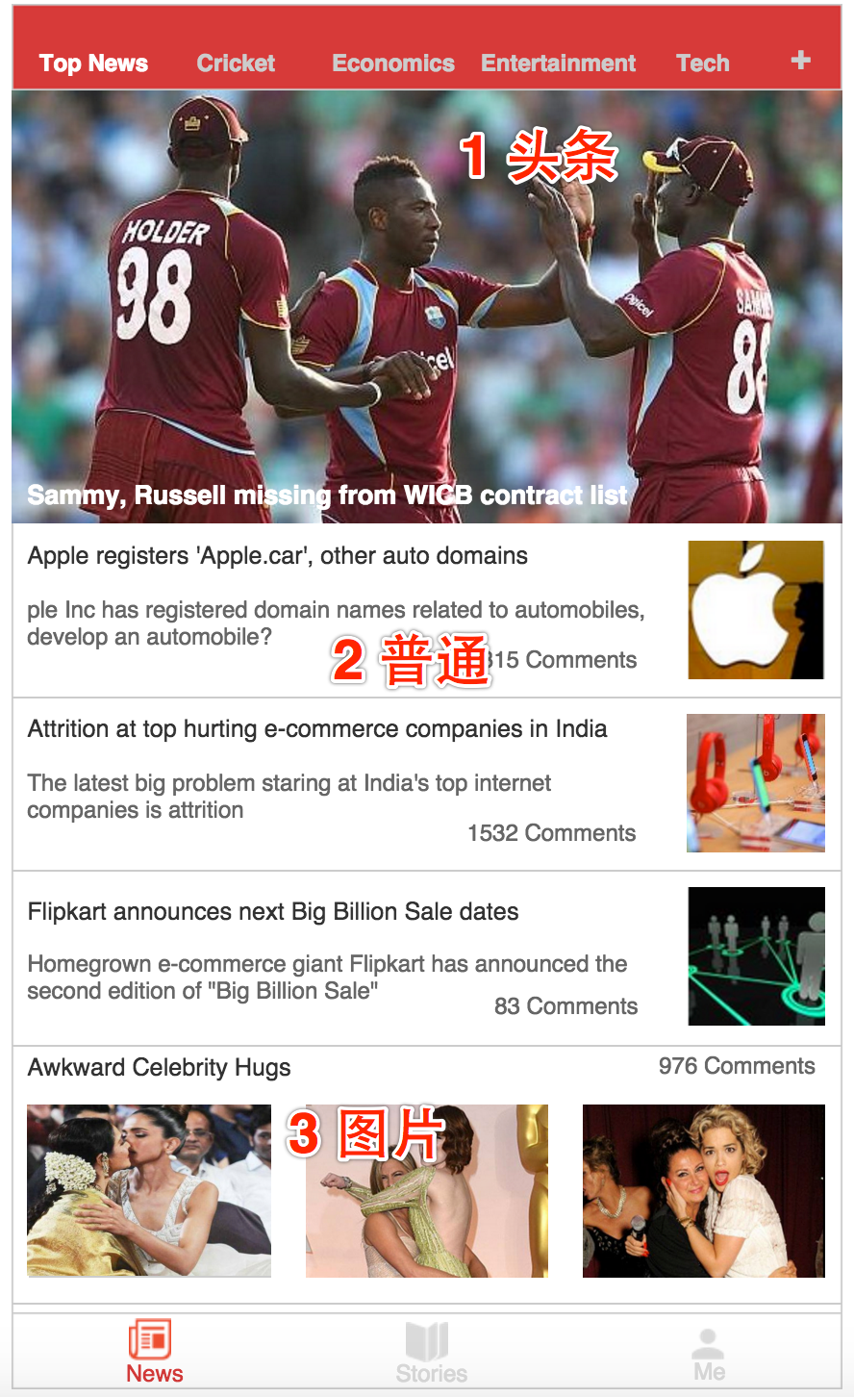

1.4 其他展示规则：

1. 总体展示规则为顶部menu bar下面第一条为头条新闻，随后普通新闻和图片新闻，按照扒取时间来排序。
2. 同一新闻可以在展示在不同的子类。比如：板球比赛的新闻，既可以展示在主页，也可以展示在板球新闻，还可以展示在体育类新闻。
3. Top新闻里面的新闻类别属性带入子类别。即：在Top新闻里以头条新闻展示的，进入子类别也是头条；其他类别同理。

2. 刷新规则

新闻的刷新规则如下：

1）进入APP时刷新Top News

2）随后切换到子类别时，刷新该类别

3）切换到新类别时，检测到该类别未刷新时间超过30分钟，则回到顶部并自动刷新

4）手动下拉刷新